Agarrar objeto de un color específico

**3. Sesión de Selección y movimiento manual y automática de objetos de interés**

**usando el manipulador y la cámara – Prerrequisito: Sesión 2.2.**

**Actividad guiada II:** Actividad guiada: Paquete en ROS usando los controladores de ROBOTIS

para mover automáticamente el efector final del manipulador a una posición

definida donde se encuentra un objeto de un color específico y agarrarlo.

# **1. ¿CÓMO FUNCIONA?**

Teniendo en cuenta la actividad guiada I de la Sesión 2.2 en dónde las coordenadas del centroide se publican en el tópico /objeto/Centroide.Aquí también usaremos ese procedimiento y nos suscribimos a ese tópico.

**1.1 Tracking al centroide para agarre automático.**

Una vez identificado el objeto y determinadas sus coordenadas dentro del campo de visión (FOV) publicadas en el tópico /objeto/Centroide, el siguiente paso es realizar un seguimiento (tracking) que permite posicionar el efector final del robot directamente hacia el objeto, facilitando así su agarre.

Dado que la resolución de la imagen es de 320x240 píxeles, se define una zona central dentro del encuadre como el área objetivo. Esta zona representa el punto donde el robot tiene mayor precisión y estabilidad para ejecutar la acción de agarre, ya que se encuentra alineada con el centro del campo visual del sistema. En este caso, el rango horizontal está entre X = 130 y X = 190, y el rango vertical entre Y = 95 y Y = 135.

Como el robot Open Manipulator X trabaja en un plano articular J1,J2,J3,J4 y en un plano cartesiano X,Y,Z pero necesitamos moverlo de forma direccional los movimientos se realizan en el plano cartesiano.

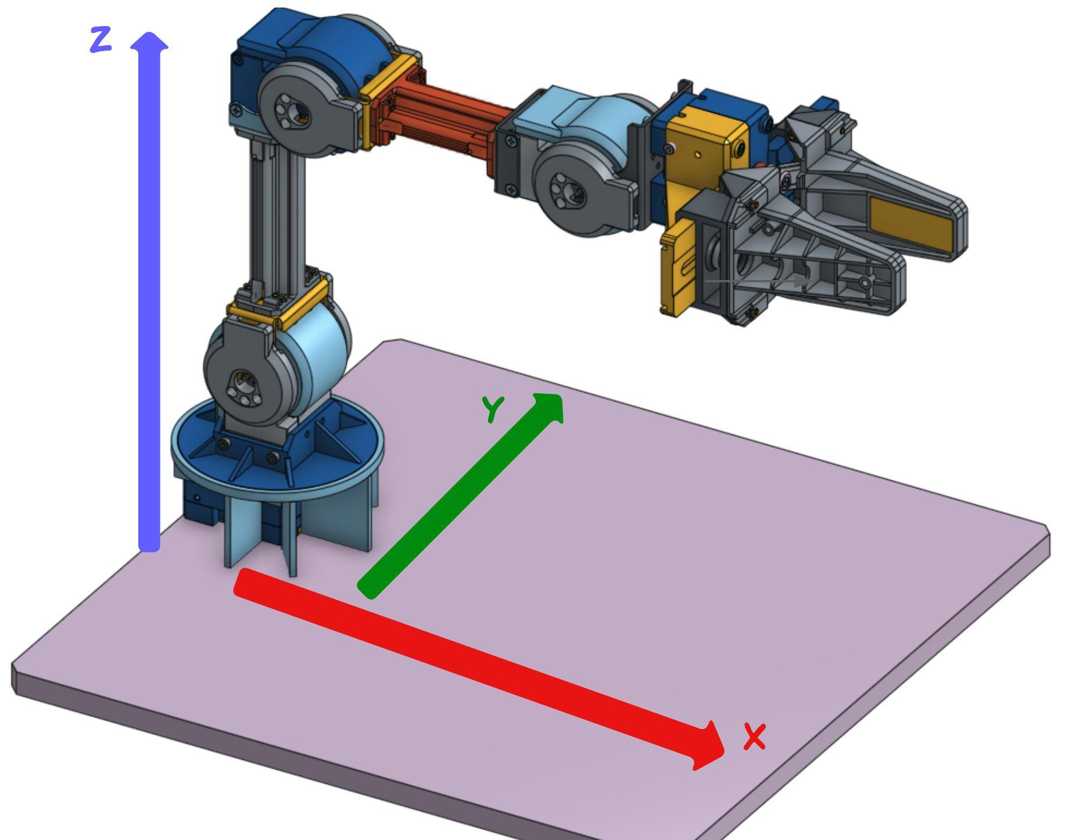

Por lo tanto, si las coordenadas del objeto se encuentran **por debajo del área central** definida, el efector final del robot deberá **disminuir su valor en el eje X** con el fin de mover el objeto hacia la zona superior del campo de visión y alinearlo correctamente para el agarre. Si está por debajo del área deberá aumentar su valor en el eje X. Si está a la izquierda del área central deberá aumentar el valor de Y, y si está a la derecha del área central deberá disminuir su valor en Y hasta que las coordenadas del objeto se encuentren dentro del área central de agarre. En ese momento se ordena al robot desplazarse en dirección al objeto, cerrar el gripper, y luego desplazarse a una posición definida en el algoritmo para abrir el gripper y soltar el objeto.

# **2. PROCEDIMIENTO**

1. Para realizar nuestro paquete que reconozca objetos de un color específico ubicado en una posición definida y agarrarlo. Primero debemos crear nuestro paquete, lo nombramos tracking_color_automatico , para ello usamos los siguientes comandos:

$ cd ~/catkin_ws/src

$ catkin_create_pkg tracking_color_automatico rospy std_msgs

$ cd ~/catkin_ws

$ catkin_make



1. En nuestro paquete creamos los folders **src, scripts, launch** que contendrán los archivos necesarios. Para ello usa los siguientes comandos:

$ cd ~/catkin_ws/src/tracking_color_automatico

$ mkdir scripts launch

$ cd ~/catkin_ws

$ catkin_make

1. Con los folders necesarios ya creados, es hora de crear nuestros scripts. Uno de nuestros scripts nombrado ***posicion_reconocimiento.py*** cuya finalidad será ubicar el robot Manipulador en la posición de reconocimiento. El script nombrado ***reconocimiento_color.py*** será el encargado de realizar el reconocimiento del objeto del color específico. y finalmente el script **tracking_color.py** el cual guiará el robot a las coordenadas en donde se ubique el objeto y lo agarrará.

$ cd ~/catkin_ws/src/tracking_color_automatico/scripts

$ nano posicion_reconocimiento.py tracking_color.py reconocimiento_color.py

1. Ahora, agrega un código como este en el archivo posicion_reconocimiento.py

#!/usr/bin/env python3

#SOLO LO LLEVA A LA POSICION DE RECONOCIMIENTO

import rospy

from std_msgs.msg import Bool

from geometry_msgs.msg import Point # Tipo de mensaje para coordenadas

from sensor_msgs.msg import JointState, Image

from open_manipulator_msgs.srv import (

SetActuatorState, SetActuatorStateRequest,

SetJointPosition, SetJointPositionRequest,

SetKinematicsPose, SetKinematicsPoseRequest)

from open_manipulator_msgs.msg import JointPosition, KinematicsPose, OpenManipulatorState

class movimiento_pos_reconocimiento:

present_kinematic_position = None # Inicialización segura

def setTaskSpacePath(self, kinematics_pose, path_time):

"""

Envía una solicitud para mover el efector final en el espacio cartesiano.

:param kinematics_pose: Lista con las coordenadas [x, y, z] de destino.

:param path_time: Tiempo de ejecución.

:return: True si la planificación fue exitosa, False si falló.

"""

print("entra a la funcion de cartesiana")

try:

srv = SetKinematicsPoseRequest()

srv.end_effector_name = "gripper"

srv.kinematics_pose.pose.position.x = kinematics_pose[0]

srv.kinematics_pose.pose.position.y = kinematics_pose[1]

srv.kinematics_pose.pose.position.z = kinematics_pose[2]

print(f" si le llegan las coordenadas{kinematics_pose}")

# Mantener la orientación actual del efector final

srv.kinematics_pose.pose.orientation = self.kinematics_pose.orientation

srv.path_time = path_time

response = self.goal_task_space_path_position_only_client(srv)

return response.is_planned

except rospy.ServiceException as e:

rospy.logerr(f"Service call failed: {e}")

return False

def setJointSpacePath(self, joint_name, joint_angle, path_time):

"""

Envía una solicitud para mover el manipulador en el espacio articular.

:param joint_name: Lista con nombres de articulaciones.

:param joint_angle: Lista con ángulos de destino.

:param path_time: Tiempo de ejecución.

:return: True si el servicio fue exitoso, False si falló.

"""

try:

srv = SetJointPositionRequest()

srv.joint_position.joint_name = joint_name

srv.joint_position.position = joint_angle

srv.path_time = path_time

response = self.set_joint_position_client(srv)

return response.is_planned

except rospy.ServiceException as e:

rospy.logerr(f"Service call failed: {e}")

return False

def kinematics_pose_callback(self, msg):

"""

Callback para recibir mensajes de KinematicsPose.

Extrae la posición y actualiza el estado.

"""

temp_position = [msg.pose.position.x, msg.pose.position.y, msg.pose.position.z]

self.present_kinematic_position = temp_position

self.kinematics_pose = msg.pose

def getPresentKinematicsPose(self):

""" Retorna la posición cinemática actual. """

return self.present_kinematic_position

def pos_reco(self):

kinematics_pose = [0.2300, 0.0000, 0.0793]

print(f"{kinematics_pose}")

#print(f"{kinematics_pose}")

#l gripper angle siempre abierto

path_time=2.0

if not self.setTaskSpacePath(kinematics_pose, path_time):

print("[ERR!!] Failed to send joint angles")

return

print("Send task pose + gripper position")

def setToolControl(self, joint_angle):

"""

Controla la herramienta (gripper).

:param joint_angle: Lista con la posición deseada del gripper.

:return: True si el servicio fue exitoso, False si falló.

"""

try:

srv = SetJointPositionRequest()

srv.joint_position.joint_name.append("gripper")

srv.joint_position.position = joint_angle

response = self.set_tool_control_client(srv)

return response.is_planned

except rospy.ServiceException as e:

rospy.logerr(f"Service call failed: {e}")

return False

def pos_inicial(self):

"""

Función para manejar el clic del botón "Posición Inicial".

"""

joint_angle = 0.01

joint_name = ["joint1", "joint2", "joint3", "joint4"]

joint_angle = [0.000, 0.000 , 0.000, 1.456] # Ángulos de la posición inicial

path_time = 2.0 # Tiempo de movimiento

success = self.setJointSpacePath(joint_name, joint_angle, path_time)

joint_angle = [0.01] # Ángulo para abrir gripper

joint_angle=[0.01]

gripper_closed = self.setToolControl(joint_angle) #AQUI AGARRA EL OBJETO

if success ==True:

self.logrado = True

while True:

if not rospy.is_shutdown():

self.publicador_cumplimiento_posicion_reco.publish(self.logrado)

if not self.setToolControl(joint_angle):

print("[ERR!!] Failed to send service")

return

def pos_reco(self):

kinematics_pose = [0.23, 0.00, 0.0793]

print(f"{kinematics_pose}")

path_time=2.0

success1 = self.setTaskSpacePath(kinematics_pose, path_time)

def setActuatorState(self, actuator_state):

"""

Activa o desactiva los actuadores del manipulador.

:param actuator_state: True para habilitar, False para deshabilitar.

:return: True si fue exitoso, False si falló.

"""

try:

srv = SetActuatorStateRequest()

srv.set_actuator_state = actuator_state

response = self.set_actuator_state_client(srv)

return response.is_planned

except rospy.ServiceException as e:

rospy.logerr(f"Service call failed: {e}")

return False

def __init__(self):

self.kinematics_pose = None

self.present_kinematic_position = [0.0, 0.0, 0.0] # Inicialización segura

self.open_manipulator_is_moving = False

self.open_manipulator_actuator_enabled = False

self.process_sim = None # Para el proceso de la simulación

self.process_real = None # Para el proceso real

#Ejecución de movimiento del robot

rospy.init_node('nodo_publicador_pos_reconocimiento', anonymous=True)

self.joint_state_subscriber = rospy.Subscriber('/joint_states', JointState, self.joint_states_callback)

self.kinematics_pose_subscriber = rospy.Subscriber('/gripper/kinematics_pose', KinematicsPose, self.kinematics_pose_callback)

self.open_manipulator_states_sub = rospy.Subscriber("/states", OpenManipulatorState, self.manipulator_states_callback)

#Ejecución de movimiento del robot

self.set_actuator_state_client = rospy.ServiceProxy('/set_actuator_state', SetActuatorState)

self.set_joint_position_client = rospy.ServiceProxy('/goal_joint_space_path', SetJointPosition)

self.set_tool_control_client = rospy.ServiceProxy('/goal_tool_control', SetJointPosition)

self.goal_task_space_path_position_only_client = rospy.ServiceProxy('/goal_task_space_path_position_only', SetKinematicsPose)

self.open_manipulator_states_sub = rospy.Subscriber("/states", OpenManipulatorState, self.manipulator_states_callback)

self.publicador_cumplimiento_posicion_reco = rospy.Publisher('/cumplimiento_posicion_reco', Bool, queue_size=10,latch=True)

def joint_states_callback(self, msg):

"""

Callback para recibir mensajes de /joint_states.

Extrae las posiciones de las articulaciones y actualiza el estado.

"""

temp_angle = [0.0] * 5

for i in range(len(msg.name)):

if msg.name[i] == "joint1":

temp_angle[0] = msg.position[i]

elif msg.name[i] == "joint2":

temp_angle[1] = msg.position[i]

elif msg.name[i] == "joint3":

temp_angle[2] = msg.position[i]

elif msg.name[i] == "joint4":

temp_angle[3] = msg.position[i]

elif msg.name[i] == "gripper":

temp_angle[4] = msg.position[i]

self.present_joint_angle = temp_angle

def get_open_manipulator_moving_state(self):

""" Retorna si el manipulador está en movimiento. """

return self.open_manipulator_is_moving

def get_open_manipulator_actuator_state(self):

""" Retorna si el actuador del manipulador está habilitado. """

return self.open_manipulator_actuator_enabled

def manipulator_states_callback(self, msg):

"""

Callback para recibir el estado del manipulador.

"""

self.open_manipulator_is_moving = msg.open_manipulator_moving_state == msg.IS_MOVING

self.open_manipulator_actuator_enabled = msg.open_manipulator_actuator_state == msg.ACTUATOR_ENABLED

def publicar_mensaje(self):

position = self.getPresentKinematicsPose()

if not self.setActuatorState(True): # Llamada para habilitar los actuadores

print("No se hbilitaron los actuadores")

return

self.pos_inicial()

def run(self):

""" Mantiene el nodo ROS en ejecución. """

rospy.spin()

if __name__ == "__main__":

try:

nodo = movimiento_pos_reconocimiento()

nodo.publicar_mensaje()

except rospy.ROSInterruptException:

pass

1. Ahora, agrega un código como este en el archivo reconocimiento_color.py

#!/usr/bin/env python3

import rospy

from sensor_msgs.msg import Image

from cv_bridge import CvBridge, CvBridgeError

import cv2

import numpy as np

from geometry_msgs.msg import Point # Tipo de mensaje para coordenadas

class camera_process:

global hsv_inferior, hsv_superior

hsv_inferior = np.array([100, 50, 50]) # HSV mínimo

hsv_superior = np.array([140, 255, 255]) # HSV máximo

def camera_callback(self, data):

bridge = CvBridge()

try:

cv_image = bridge.imgmsg_to_cv2(data, desired_encoding="bgr8")

except CvBridgeError as e:

print(e)

return

cv_image = cv2.resize(cv_image, (320, 240))

hsv = cv2.cvtColor(cv_image, cv2.COLOR_BGR2HSV)

mask = cv2.inRange(hsv, hsv_inferior, hsv_superior)

contours, _ = cv2.findContours(mask, cv2.RETR_EXTERNAL, cv2.CHAIN_APPROX_SIMPLE)

for contour in contours:

cv2.drawContours(cv_image, [contour], -1, (255, 255, 255), 13)

M = cv2.moments(contour)

cx,cy= None, None

if M["m00"] != 0:

cx = int(M["m10"] / M["m00"])

cy = int(M["m01"] / M["m00"])

cv2.circle(cv_image, (cx, cy), 5, (0, 255, 0), -1)

#publicar e topico de centroide

centroide_msg = Point()

centroide_msg.x = cx

centroide_msg.y = cy

centroide_msg.z = 0 # Si no hay profundidad, deja en 0

if not rospy.is_shutdown():

self.publicador_centroide.publish(centroide_msg)

# Mostrar imagen procesada en cv_imagen

imagen_resized = cv2.resize(cv_image, (600, 600)) # Redimensionar a 500x500 píxeles

cv2.imshow('Imagen con reconocimiento', imagen_resized)

cv2.waitKey(1)

########################################################################################################################################################################################################

def __init__(self):

rospy.init_node('nodo_reconocimiento_forma', anonymous=True)

#Ejecución de movimiento del robot

self.camera_callback = rospy.Subscriber("/usb_cam/image_raw", Image, self.camera_callback)

self.publicador_centroide = rospy.Publisher('/objeto/Centroide', Point, queue_size=10)

self.publicador_dimensiones = rospy.Publisher('/dimensiones_imagen', Point, queue_size=10)

try:

rospy.spin()

except KeyboardInterrupt:

print("Shutting down")

cv2.destroyAllWindows()

def run():

""" Mantiene el nodo ROS en ejecución. """

rospy.spin()

if __name__ == '__main__':

Process_camera = camera_process()

camera_process.run()

1. Ahora, agrega un código como este en el archivo tracking_pos_final.py

#!/usr/bin/env python3

import rospy

from sensor_msgs.msg import Image

from cv_bridge import CvBridge, CvBridgeError

import cv2

import numpy as np

from geometry_msgs.msg import Point # Tipo de mensaje para coordenadas

import subprocess, os, signal

from open_manipulator_msgs.srv import ( SetKinematicsPose, SetKinematicsPoseRequest, SetJointPosition, SetJointPositionRequest)

from open_manipulator_msgs.msg import KinematicsPose

import threading

from std_msgs.msg import Bool

class process:

def __init__(self):

super(process, self).__init__()

rospy.init_node('tracking', anonymous=True)

self.present_kinematic_position = [0.0, 0.0, 0.0] # Inicialización segura

self.kinematics_pose = None

global x_min, x_max, y_min, y_max,x,y

global identificacion

x_min, x_max = 130, 190

y_min, y_max = 95, 135

x=None

y=None

identificacion = False

self.kinematics_pose_subscriber = rospy.Subscriber('/gripper/kinematics_pose', KinematicsPose, self.kinematics_pose_callback)

self.centroide_for_tracking = rospy.Subscriber("/objeto/Centroide", Point, self.centroide)

self.publicador_agarrado = rospy.Publisher('state_agarre', Bool, queue_size=10)

#Ejecución de movimiento del robot

self.goal_task_space_path_position_only_client = rospy.ServiceProxy('/goal_task_space_path_position_only', SetKinematicsPose)

self.set_tool_control_client = rospy.ServiceProxy('/goal_tool_control', SetJointPosition)

# Lanzar hilo para Comparaciones

global running

running = True

self.comparison_thread = threading.Thread(target=self.ciclo_comparaciones)

self.comparison_thread.start()

def ciclo_comparaciones(self):

rate = rospy.Rate(50) # Ejecuta 50 veces por segundo

while not rospy.is_shutdown() and running==True:

self.Comparaciones()

rate.sleep()

self.movimiento_agarre()

def movimiento_agarre(self):

position = self.getPresentKinematicsPose()

print(f" POSITION OBJETO RECONOCIDO{position}")

kinematics_pose= [position[0], position[1], 0.05]

path_time=3.0

print(f"AGARRE: {kinematics_pose}")

aka1=self.setTaskSpacePath(kinematics_pose,path_time)

rospy.sleep(2)

if aka1==True:

position = self.getPresentKinematicsPose()

print(f" POSITION OBJETO RECONOCIDO{position}")

kinematics_pose= [position[0]+0.05, position[1], 0.05]

path_time=3.0

print(f"AGARRE: {kinematics_pose}")

aka2=self.setTaskSpacePath(kinematics_pose,path_time)

rospy.sleep(2)

if aka2==True:

joint_angle=[-0.01]

gripper_closed = self.setToolControl(joint_angle) #AQUI AGARRA EL OBJETO

if gripper_closed is True:

rospy.sleep(2)

print(f"{gripper_closed}")

kinematics_pose= [0.13, -0.15, 0.07]

path_time=2.0

print(f"AGARRE: {kinematics_pose}")

aka3=self.setTaskSpacePath(kinematics_pose,path_time)

rospy.sleep(2)

if aka3==True:

joint_angle=[0.01]

gripper_closed = self.setToolControl(joint_angle)

rospy.sleep(2)

def stop(self):

global running

running = False # Detenemos el bucle de comparaciones

self.comparison_thread.join() # Esperamos a que el hilo termine

def centroide(self,msg):

#print("esta tracking")

# Extraer las coordenadas de CENTROIDE

global x,y

x = msg.x

y = msg.y

return x,y

def Comparaciones(self):

if self.kinematics_pose is None:

rospy.logwarn("AÚN NO HAY INFORMACIÓN DEL GRIPPER")

if self.kinematics_pose is not None:

global x_min, x_max, y_min, y_max,x,y, identificacion

if x is not None and y is not None:

if x < x_min: #X PEQUEÑO

position = self.getPresentKinematicsPose()

print(f" POSITION ACTUAL {position}")

kinematics_pose= [position[0], position[1]+0.01, position[2]]

path_time=2.0

print("PEQUEÑO MI X. esta a la izquierda del centroide, MOVER A LA DERECHA")

print(f"OBJETIVO: {kinematics_pose}")

print(f"{x,y}")

aka=self.setTaskSpacePath(kinematics_pose,path_time)

rospy.sleep(3)

print(f"CENTROIDE:{x,y}")

if y < y_min: #Y ES GRANDE

position = self.getPresentKinematicsPose()

print(f" POSITION ACTUAL {position}")

kinematics_pose= [position[0]+0.01, position[1], position[2]]

path_time=2.0

print("GRANDE MI Y. esta arriba del centroide, MOVER ABAJO")

print(f"OBJETIVO: {kinematics_pose}")

aka=self.setTaskSpacePath(kinematics_pose,path_time)

rospy.sleep(3)

print(f"CENTROIDE:{x,y}")

if y > y_max: #Y ES PEQUEÑO

position = self.getPresentKinematicsPose()

print(f" POSITION ACTUAL {position}")

kinematics_pose= [position[0]-0.01, position[1], position[2]]

path_time=2.0

print("PEQUEÑO MI Y. esta abajo del centroide, MOVER ARRIBA")

print(f"OBJETIVO: {kinematics_pose}")

aka=self.setTaskSpacePath(kinematics_pose,path_time)

rospy.sleep(3)

print(f"CENTROIDE:{x,y}")

if x > x_max: #X GRANDE

position = self.getPresentKinematicsPose()

print(f" POSITION ACTUAL {position}")

kinematics_pose= [position[0], position[1]-0.01, position[2]]

path_time=2.0

print("PEQUEÑO MI X. esta a la derecha del centroide, MOVER A LA IZQUIERDA")

print(f"OBJETIVO: {kinematics_pose}")

aka=self.setTaskSpacePath(kinematics_pose,path_time)

rospy.sleep(3)

print(f"CENTROIDE:{x,y}")

if y < y_min: #Y ES GRANDE

position = self.getPresentKinematicsPose()

print(f" POSITION ACTUAL {position}")

kinematics_pose= [position[0]+0.01, position[1], position[2]]

path_time=2.0

print("GRANDE MI Y. esta arriba del centroide, MOVER ABAJO")

aka=self.setTaskSpacePath(kinematics_pose,path_time)

rospy.sleep(3)

print(f"CENTROIDE:{x,y}")

if y > y_max: #Y ES PEQUEÑO

position = self.getPresentKinematicsPose()

print(f" POSITION ACTUAL {position}")

kinematics_pose= [position[0]-0.01, position[1], position[2]]

path_time=2.0

print("PEQUEÑO MI Y. esta abajo del centroide, MOVER ARRIBA")

aka=self.setTaskSpacePath(kinematics_pose,path_time)

rospy.sleep(3)

print(f"CENTROIDE:{x,y}")

if x_min <= x <= x_max and y_min <= y <= y_max:

print("Centroide dentro del cuadro → Robot detenido")

global running

running = False

else:

print("AÚN NO HAY INFORMACIÓN")

def kinematics_pose_callback(self, msg):

"""

Callback para recibir mensajes de KinematicsPose.

Extrae la posición y actualiza el estado.

"""

temp_position = [msg.pose.position.x, msg.pose.position.y, msg.pose.position.z]

self.present_kinematic_position = temp_position

self.kinematics_pose = msg.pose

def getPresentKinematicsPose(self):

""" Retorna la posición cinemática actual. """

return self.present_kinematic_position

def setTaskSpacePath(self, kinematics_pose, path_time):

"""

Envía una solicitud para mover el efector final en el espacio cartesiano.

:param kinematics_pose: Lista con las coordenadas [x, y, z] de destino.

:param path_time: Tiempo de ejecución.

:return: True si la planificación fue exitosa, False si falló.

"""

#print("entra a la funcion de cartesiana")

try:

srv = SetKinematicsPoseRequest()

srv.end_effector_name = "gripper"

srv.kinematics_pose.pose.position.x = kinematics_pose[0]

srv.kinematics_pose.pose.position.y = kinematics_pose[1]

srv.kinematics_pose.pose.position.z = kinematics_pose[2]

#print(f" si le llegan las coordenadas{kinematics_pose}")

# Mantener la orientación actual del efector final

srv.kinematics_pose.pose.orientation = self.kinematics_pose.orientation

srv.path_time = path_time

response = self.goal_task_space_path_position_only_client(srv)

return response.is_planned

except rospy.ServiceException as e:

rospy.logerr(f"Service call failed: {e}")

return False

def setToolControl(self, joint_angle):

"""

Controla la herramienta (gripper).

:param joint_angle: Lista con la posición deseada del gripper.

:return: True si el servicio fue exitoso, False si falló.

"""

try:

srv = SetJointPositionRequest()

srv.joint_position.joint_name.append("gripper")

srv.joint_position.position = joint_angle

response = self.set_tool_control_client(srv)

return response.is_planned

except rospy.ServiceException as e:

rospy.logerr(f"Service call failed: {e}")

return False

def run(self):

""" Mantiene el nodo ROS en ejecución. """

rospy.spin()

if __name__ == "__main__":

try:

nodo = process()

nodo.run()

except rospy.ROSInterruptException:

pass



1. Ahora, debes crear el archivo de lanzamiento **reco_color_automatico.launch** en el folder launch.

$ cd ~/catkin_ws/src/tracking_color_automatico/launch

$ nano reco_color.launch tracking_pos_final.launch

1. Ahora le agregas las siguientes líneas de código al archivo reco_color_automatico.launch

<launch>

<node name="nodo_posicion_reconocimiento" pkg="tracking_color_automatico" type="posicion_reconocimiento.py" output="screen"/>

<node name="nodo_reconocimiento_color" pkg="tracking_color_automatico" type="reconocimiento_color.py" output="screen"/>

</launch>

1. Ahora le agregas las siguientes líneas de código al archivo tracking_pos_final.launch

<launch>

<node name="tracking_pos_final_color" pkg="tracking_color_automatico" type="tracking_pos_final.py" output="screen"/>

</launch>



1. Ahora, ya es momento de ejecutar nuestro paquete en ROS.

# **3. INICIALIZANDO EL ROBOT**

## **3.1 ROBOT EN GAZEBO**

1. Si deseas usar el robot Manipulator X en Gazebo haz los siguientes pasos:
2. Lanza el mundo en Gazebo con el siguiente comando:

roslaunch open_manipulator_gazebo open_manipulator_gazebo.launch

¡No olvides presionar Start en la simulación!

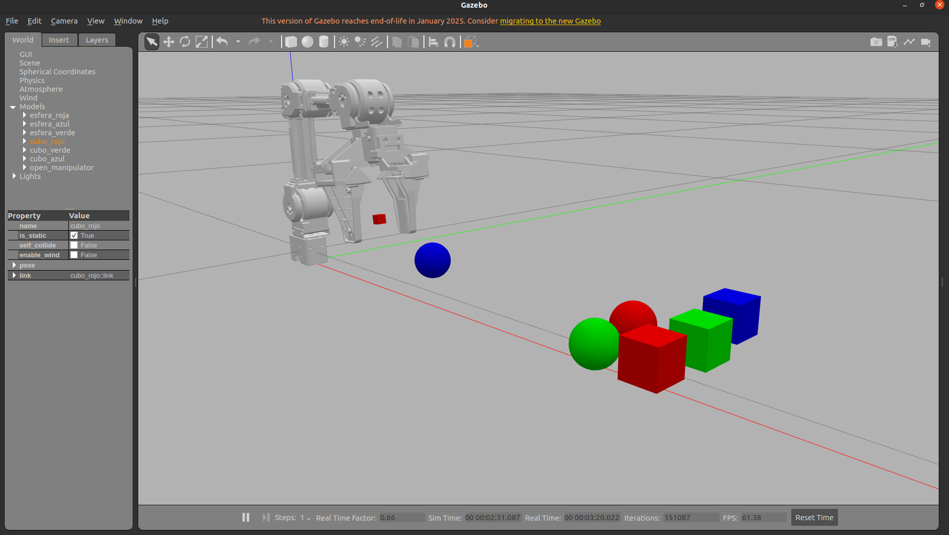

1. Ahora, lanza el controlador para poder activar el movimiento y la cámara del robot.

roslaunch open_manipulator_controller open_manipulator_controller.launch use_platform:=false

Verás lo siguiente:

¡LISTO, Ya está preparado el robot para atendernos!

## **3.2 ROBOT REAL**

1. Si desea usar el robot real, primero debe conectarlo correctamente, asegúrese de conectar la potencia de la OpenCR y la alimentación de la RaspBerry.
2. Espere unos segundos mientras la raspberry se conecta a la red local. Luego intente conectarse vía ssh con el siguiente comando en la terminal de Ubuntu.

$ ssh raspberrypi1@192.168.18.150

Luego, ingrese la contraseña: **manipulatorx1**

Verás lo siguiente:

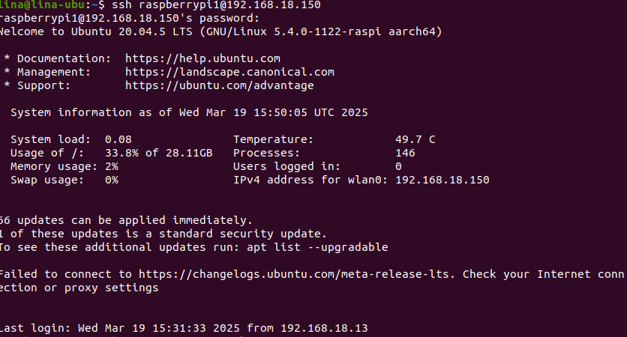

1. 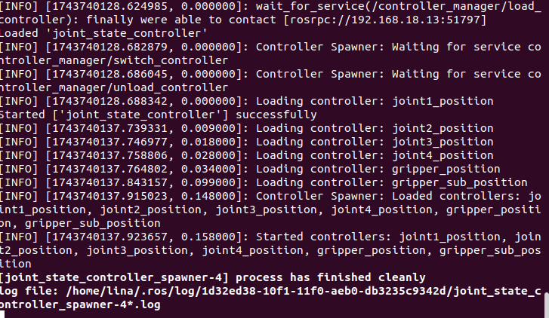Ahora, ya estará conectado al servidor del robot, primero lanza el roscore para trabajar en un entorno de ROS compartido.

$ roscore



1. Por lo que ya es posible lanzar el controlador que activa los motores y la cámara, lanzando el siguiente comando:

$ roslaunch open_manipulator_controller open_manipulator_controller.launch usb_port:=/dev/ttyACM0 baud_rate:=57600

Verás lo siguiente:

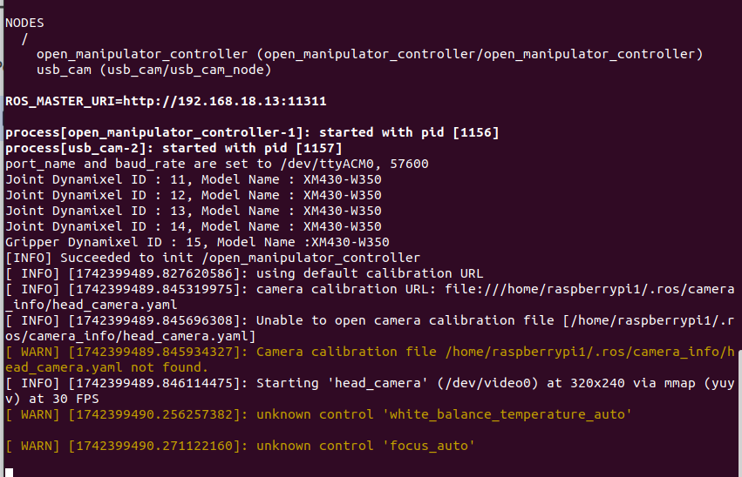

¡LISTO, Ya está preparado el robot para atendernos!

# **4. ¡A CORRER!**

Ahora, ya puedes lanzar el paquete creado. Primero lanzamos el archivo reco_color.launch para llevar el robot a la posicion de reconocimiento y a ejecutarse el reconocimiento por el color indicado, que en este caso es el azul.

roslaunch tracking_color reco_color.launch

verás lo siguiente:

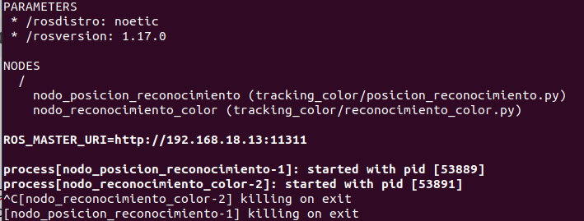

1. Luego, cuando el robot se encuentre en la posición de reconocimiento, ubica el objeto en el campo de visión del robot, verás si el objeto se contornea y se dibuja el centroide es porque ha sido reconocido, es del color deseado.

Cuando lo reconoce, publica las coordenadas en el tópico /objeto/centroide, puedes lanzar este comando para observar:

rostopic echo /objeto/Centroide

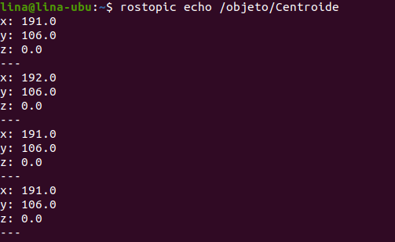

1. Ahora, ejecutamos el ptracking_pos_final.launch para que nuestro manipulador busque el objeto, se acomode a una posición en la que pueda agarrarlo, y lo transporte al punto en específico que le definimos en nuestro codigo. Para ello, lanzamos el siguiente comando:

**NOTA**: Ten en cuenta que en el robot real, es importante que la iluminación no genere sombras en el ambiente o brillos innecesarios en el objeto.

 roslaunch tracking_color tracking_pos_final.launch

Cuando se ejecute perfectamente, verás algo como esto en la terminal:

